제4회 경남AI·SW경진대회
개발완료보고서
경남 정착 도우미
경남 이주민 능동 케어 에이전트 — 다국어 기반 정착 로드맵 안내 AI Agent
팀명 | duo (창신대학교)
부문 | 대학부
분야 | 01. 사회문제 해결형 AI Agent
팀원 | 정태현(팀장), 조환성
개발기간 | 2026. 9. 29. ~ 2026. 10. 6.
제출일 | 2026. 10. 6.

1. 프로젝트 현황
작품명 | 경남 정착 도우미 — 경남 이주민 능동 케어 에이전트
한 줄 요약 | 이주민이 자기 언어로 상황을 말하면, 에이전트가 필요한 것을 판단해 정착 로드맵 · 경남 지원사업 · 상담 창구 · 신청서 초안까지 이어 준다.
팀명 / 부문 | duo (창신대학교) / 대학부 / 01. 사회문제 해결형 AI Agent
팀원·역할 | 정태현(팀장): 에이전트 구조 · 도구 · 평가  조환성: 지원사업 데이터 · 화면 · 다국어
저장소 | https://github.com/wjdxogustl-png/duo (실행 방법: README.md)
완성도 | Level 3 (MVP) — 핵심기능 5개, 처음부터 끝까지 이어지는 흐름(End-to-End) 1개 이상 동작

2. 프로젝트 개요

2.1 문제
경남 외국인주민은 16만 2,714명으로 전국 시·도 중 5번째로 많다(행정안전부 「2024 지방자치단체 외국인주민 현황」). 이들이 겪는 문제는 세 가지로 정리된다.
- 정보가 흩어져 있다 — 한국어교육 · 생활 지원 · 노동 상담 사업이 도 · 시 · 군 · 센터마다 따로 안내된다.
- 어려움을 돌려 말한다 — "고향에 보내던 돈을 이번 달엔 못 보냈어요"처럼 필요(생활비)를 직접 말하지 않아 키워드 검색으로는 찾기 어렵다.
- 중요한 시점을 놓친다 — 체류 종료일처럼 때를 놓치면 불이익이 큰 일을 먼저 알려 주는 곳이 없다.

2.2 대상 사용자
경남에 사는 이주민(외국인 근로자, 결혼이민자, 유학생과 가족).

2.3 목표
목표 | 확인 방법
돌려 말한 표현에서도 필요를 찾는다 | 평가 문장 100개로 키워드 방식과 비교
경남에서 실제 운영 중인 지원사업을 연결한다 | 지원사업 20건 이상, 항목마다 출처 주소
신청서 초안에 입력값을 정확히 반영한다 | 자동 테스트로 확인

3. 개발 내용

3.1 시스템 구조
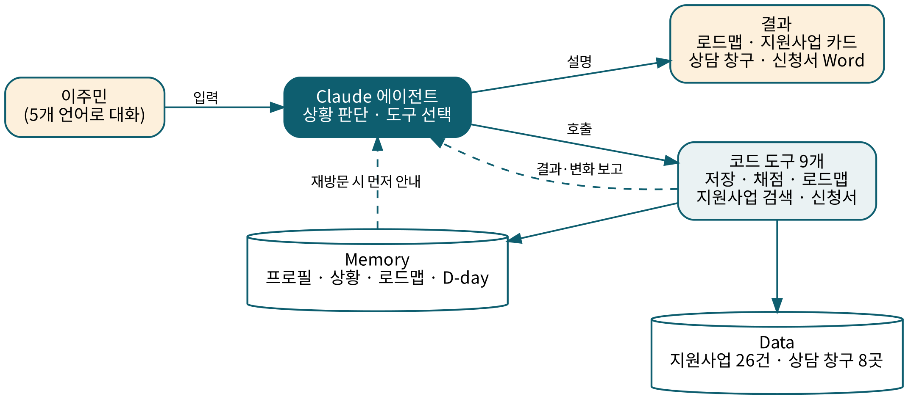
그림 1. 판단은 Claude, 정확해야 하는 일은 코드 도구
핵심 원칙은 "판단은 AI, 계산은 코드"이다. Claude는 사용자의 말을 이해하고, 어떤 도구를 어떤 순서로 쓸지 정하고, 결과를 사용자 언어로 설명한다. 점수 · 로드맵 규칙 · 날짜 · 신청서 채우기처럼 틀리면 안 되는 일은 코드 도구가 맡는다. 그래서 AI가 숫자나 연락처를 지어내지 않는다.
사용자 정보가 바뀌면(예: 일자리를 잃음) 변경 파이프라인이 자동으로 안정도 다시 채점 → 로드맵 갱신 → 지원사업 다시 검색 → 결과 확인을 하고, 무엇이 바뀌었는지를 Claude에게 알려 준다. Claude는 그 내용을 사용자에게 설명한다.

3.2 사용한 AI · 도구 · 데이터
구분 | 내용
AI | Anthropic Claude — Claude Code를 MCP로 연결해 Claude가 도구를 직접 호출
코드 도구 9개 | save_profile(정보 저장) · note_situation(상황 기억) · score_risk(안정도 채점) · build_roadmap / update_roadmap_step(로드맵) · search_programs(지원사업 검색) · suggest_actions(다음 행동 카드) · draft_application(신청서 초안) · set_dday_reminder(D-day)
데이터 | 경남 지원사업 26건(창원 7 · 김해 6 · 경남 전체 6 · 양산 3 · 진주 2 · 거제 2), 모든 항목에 출처 주소와 확인일  공식 상담 창구 8곳: 112 · 119 · 1366 · 1577-1366 · 1345 · 1350 · 1644-0644 · 129
개발 환경 | Python · FastAPI(서버), React · Vite(화면), python-docx(Word 생성), pytest(자동 테스트)

정착 안정도 항목 | 배점 | 기준 (합계 100점, 50점 미만이면 멘토·상담을 먼저 권함)
한국어 수준 | 25 | 0단계 0점 / 1단계 10점 / 2단계 20점 / 3단계 25점
주변 도움 가능 | 20 | 있으면 20점
직장 내 어려움 없음 | 20 | 어려움이 없으면 20점
지원사업 인지 | 15 | 알고 있으면 15점
한국 거주 기간 | 20 | 12개월 이상 20점 / 6개월 이상 12점 / 3개월 이상 6점

3.3 단계별 개발 내용
일자 | 개발 내용
10/4 | 서버 · 화면 기본 구조, 에이전트 도구 호출, 사용자별 정보 저장(Memory), 상황 판단(note_situation), 평가 문장 100개와 비교 실행기
10/5 | 변경 파이프라인, 경남 지원사업 26건 · 상담 창구 8곳 정리, 다음 행동 카드, 신청서 초안(화면 수정 · Word), 위기 상황 창구 우선 연결, 개인정보 안내
10/6 | 전체 자동 테스트, 화면 · 기능 통합 점검, 제출 문서 정리

4. 구현 결과

4.1 핵심기능 5개
핵심기능 | 내용
① 다국어 대화 | 한국어 · English · Tiếng Việt · 日本語 · 中文. 대화하며 정보를 저장하고 빠진 것만 되묻는다
② 안정도 진단 + 로드맵 | 5개 항목으로 채점하고, 체류 기간 · 자녀 · 한국어 수준에 맞춰 할 일을 순서대로 만든다
③ 지원사업 · 상담 창구 연결 | 단계마다 경남 지원사업을 출처와 함께 보여 준다. 폭력 · 임금체불 · 생명 위험이면 112 · 1350 · 1366 같은 공식 창구를 먼저 보여 준다
④ 신청서 초안 | 아는 정보로 미리 채우고, 사용자가 화면에서 고친 뒤 Word로 받아 직접 제출한다
⑤ 능동 케어 | 다시 접속하면 체류 종료 D-day와 남은 단계를 에이전트가 먼저 알려 준다
화면 오른쪽 "에이전트 작업 기록" 패널에 어떤 도구를 왜 불렀는지 그대로 표시되어, 입력 → 판단 → 도구 실행 → 결과를 한눈에 볼 수 있다.

4.2 대표 테스트 결과 (자동 테스트, python -m pytest로 누구나 재실행 가능)
No | 테스트 | 확인 내용 | 결과
1 | 정착 안정도 채점 | 모든 항목이 낮으면 0점 → 멘토 우선 / 경계값 51점 → 기준 통과 / 정보가 부족하면 점수를 내지 않고 되물을 항목만 반환 | 통과
2 | 로드맵 생성 | 입국 1개월 · 자녀 있음 · 한국어 초급 → 외국인등록 확인 → 계좌 · 휴대전화 → 건강보험 → 커뮤니티 → 한국어교육 → 자녀 학교 → 생활법률 상담 순서 | 통과
3 | 변경 파이프라인 | 일자리를 잃으면 로드맵에 "취업 지원" 단계 추가, 출처 없는 사업은 걸러냄 / 안정도 65 → 10점 재채점 후 멘토 우선으로 전환 | 통과
4 | 상담 창구 카드 검증 | 공식 창구 번호만 카드로 허용, 목록에 없는 번호(예: 010-9999-9999)와 주소는 거부, 방금 고른 창구는 다시 안 보여 줌 | 통과
5 | 신청서 초안 | 아는 정보만 채우고 모르는 칸은 비움 / 외국인등록번호 · 여권번호 · 계좌번호 자동 삭제 / 고친 값이 Word에 그대로 반영 | 통과
6 | 전체 자동 테스트 | 도구 · 파이프라인 · 카드 · 신청서 · D-day(윤년 포함) 등 | 실패 0건

평가 문장 유형 | 키워드 방식 | 에이전트 (Claude) | 예시
돌려 말한 표현 (40) | 22 (55%) | 40 (100%) | "주말엔 방에만 있어요"
여러 번 나눠 말함 (20) | 14 (70%) | 20 (100%) | 체류 기간 + 이직 질문
함정 · 부정 (20) | 8 (40%) | 19 (95%) | "돈 걱정은 없어요"
다른 언어 (10) | 6 (60%) | 10 (100%) | 베트남어 · 중국어 · 영어
필요 없음 (10) | 9 (90%) | 10 (100%) | "칭찬받았어요!"
전체 (100) | 59% | 99%
표. 평가 문장 100개 비교 (결과 파일: backend/eval/results/20261004_134854.md)

5. 기대효과와 향후 계획

5.1 기대효과
- 이주민: 흩어진 지원사업과 상담 창구를 자기 언어로 한 번에 찾고, 신청서 초안까지 받아 신청으로 이어진다.
- 상담 기관: 상황 · 근거 · 로드맵이 정리된 상태로 상담을 시작할 수 있고, 위기 상황은 전문 창구로 바로 연결된다.
- 지역: 지원사업 이용이 늘고 이주민의 정착을 도와 지역 인구 유지에 기여한다.

5.2 데이터 · 안전 · 윤리
- 신청서는 초안만 만들고 제출은 사용자가 직접 한다.
- 외국인등록번호 · 여권번호 · 계좌번호는 저장 전에 지운다. 모르는 칸은 지어내지 않고 비워 둔다.
- 전화번호 · 주소는 출처가 있는 데이터에 있을 때만 보여 준다. 법률 · 체류 자격 판단은 하지 않고 공식 기관으로 연결한다.

5.3 한계와 향후 계획
한계 | 향후 계획
경남 6개 지역, 지원사업 26건 | 경남 18개 시 · 군 전체로 지원사업 확대
내 PC에서 실행하는 MVP | 클라우드 배포(Claude API)로 누구나 접속
응답을 기다리는 시간이 있음 | 도구 동시 호출, 도구 실행 과정을 화면에 바로 표시
평가 문장 100개 규모 | 새 평가 문장으로 범위를 넓혀 검증
출처 · AI 활용: 코드 작성 · 디버깅에 Claude Code, 화면 문구 번역과 평가 문장 초안 작성에 Claude를 사용했다. 오픈소스(FastAPI, LangChain, React, Vite, python-docx, pytest)와 지도 데이터(southkorea-maps)를 사용했다. 지원사업 · 상담 창구 정보는 각 기관 공식 페이지를 출처로 기록했다.

